نموذج تقرير برنامج
أولاً : معلومات عامة :
اسم البرنامج | الفضاء وريادة الأعمال 2023 | المجال / المسار | العلوم والتكنولوجيا
اليوم / التاريخ | الأربعاء 4 أكتوبر 2023  الثلاثاء 10 أكتوبر 2023 | مسؤولة التنفيذ | يسرى الزهراني -سهى العنزي روعة فيصل – رهام العنزي
الفئة المستهدفة | الطلاب والطالبات | عدد المستفيدين | طلاب المرحلة الابتدائية والمتوسطة

ثانياً : أهداف المشروع/ البرنامج:
الهدف العام | توعية الطلبة وتثقيفهم حول الفضاء
الأهداف التفصيلية | رفع الثقافة الفضائية لدى المجتمع في جميع انحاء العالم – تشجيع على زيادة استخدام الفضاء من اجل التنمية الاقتصادية المستدامة - تعريف الطلاب بالفضاء وحثهم على التزود علما في هذا المجال – التعرف على منجزات الانسان سواء قديما او حديثا – اكتشاف المواهب والابداعات الخاصة بعلم الفضاء – رفع اسم المملكة العربية السعودية في المحافل و المشاركات الدولية – تسليط الضوء على منجزات المملكة في مجال الفضاء .

ثالثاً : وصف البرنامج :
وصف البرنامج | وقت التنفيذ |  | المخرج النهائي للبرنامج
يساهم أسبوع الفضاء العالمي 2023 في الهام الطلاب في جميع أنحاء العالم لدراسة العلوم والتكنولوجيا والهندسة والرياضيات والأعمال، كما يوفر فرصة لشركات الفضاء لتوظيف القوى العاملة اللازمة لصناعة الفضاء التجارية الآخذة في التوسع. وسيكون أيضًا بمثابة منتدى للمناقشات المهمة حول تحول المدار الأرضي المنخفض إلى نظام بيئي يتميز بريادة الأعمال. | من | الى | معرفة الطلبة بعلوم الفضاء  زيادة الوعي بأهمية التكنولوجيا
 | 4 أكتوبر 2023 | 10 أكتوبر 2023

شواهد الانجاز :
صور تنفيذ البرنامج – نماذج ( للمطويات – شهادة الشكر للبرنامج – موافقات اولياء الأمور – آراء المشاركين بالبرنامج)
الصورة الاولى | الصورة الثانية
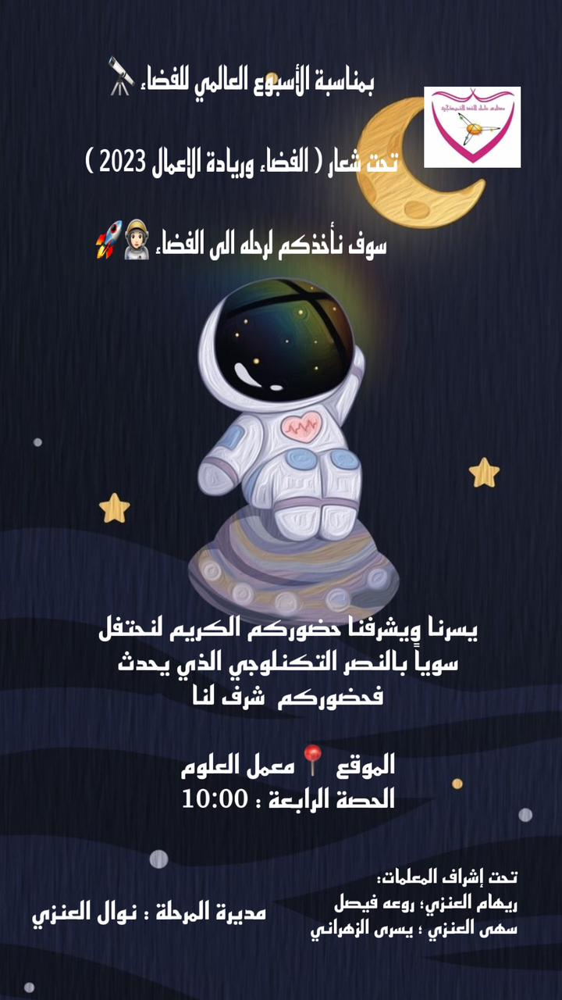 | 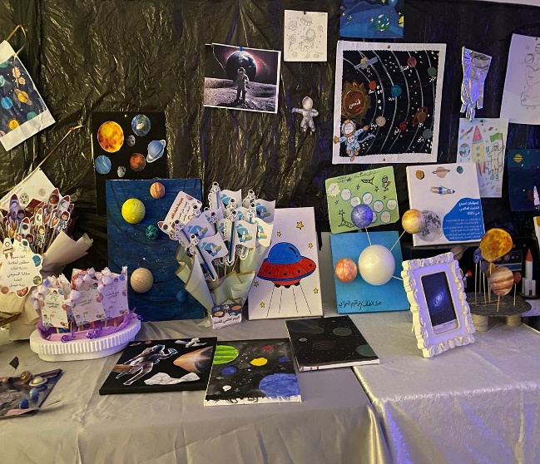
الصور الثالثة
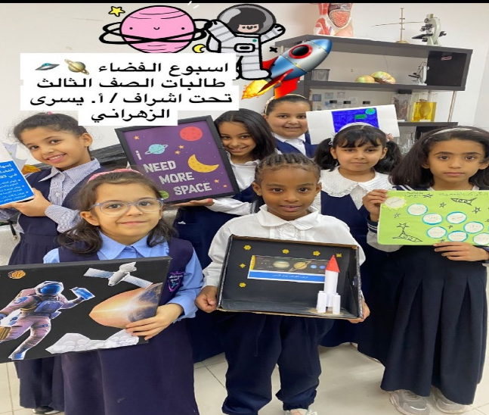

معدة التقرير | يسرى الزهراني | اسم المدرسة | علماء الغد
التوقيع |  | مديرة المدرسة | نوال بنت منيع العنزي
الختم |  | التوقيع

